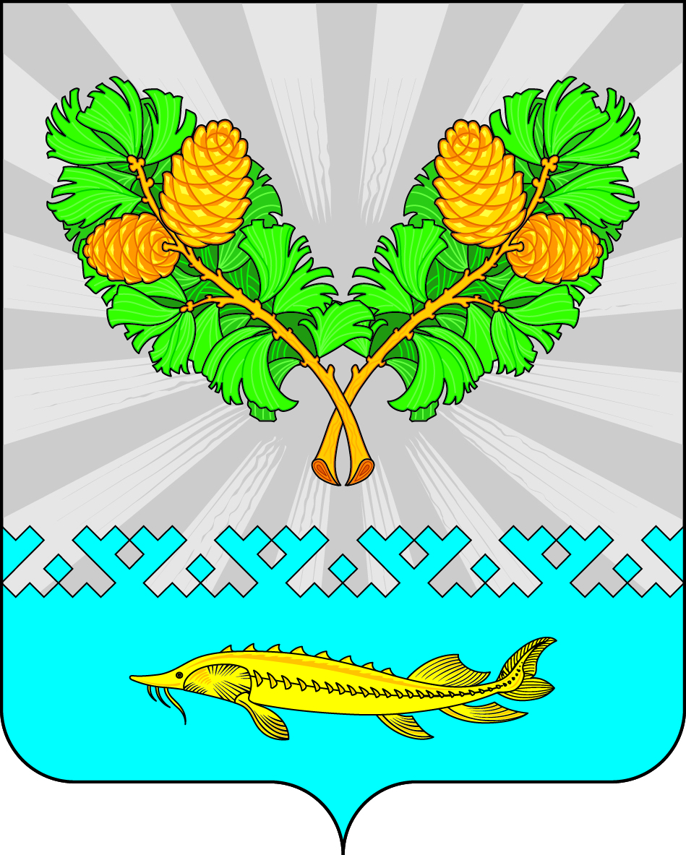
АДМИНИСТРАЦИЯ
СЕЛЬСКОГО ПОСЕЛЕНИЯ КАРЫМКАРЫ
Октябрьского района
Ханты-Мансийского автономного округа - Югры

ПОСТАНОВЛЕНИЕ

« |  |  |  | 2022 г. |  | № | ПРОЕКТ
п. Карымкары

О внесении изменений в постановление
администрации сельского поселения Карымкары
от 11.06.2019 № 107-п «Об утверждении Порядка
взаимодействия органов местного самоуправления
и муниципальных учреждений с организаторами
добровольческой (волонтерской) деятельности,
добровольческими (волонтерскими) организациями

В соответствии с Федеральным законом от 07.10.2022 №394-ФЗ
«О внесении изменений Федеральный закон «О благотворительной деятельности и добровольчестве (волонтерстве)», руководствуясь Уставом сельского поселения Карымкары:
1. Внести дополнения в пункт 3 приложения к постановлению администрации сельского поселения Карымкары от 11.06.2019 №_107-п__ «Об утверждении Порядка взаимодействия органов местного самоуправления и муниципальных учреждений с организаторами добровольческой (волонтерской) деятельности, добровольческими (волонтерскими) организациями следующие изменения:
1) Дополнить пункт третий абзацами следующего содержания:
«содействия в оказании медицинской помощи в организациях, оказывающих медицинскую помощь;
содействия органам внутренних дел (полиции) и иным правоохранительным органам в охране общественного порядка в соответствии с законодательством Российской Федерации.».
2. Настоящее постановление обнародовать путем размещения на официальном сайте сельского поселения Карымкары (adm-kar.ru)в информационно-телекоммуникационной сети «Интернет».
3. Настоящее постановление вступает в силу с 01.01.2023 года.
4. Контроль за выполнением настоящего постановления оставляю за собой.

Глава сельского поселения Карымкары Ф.Н. Семёнов

